高三暑期及开学安排家长会 2026年7月30日

总结
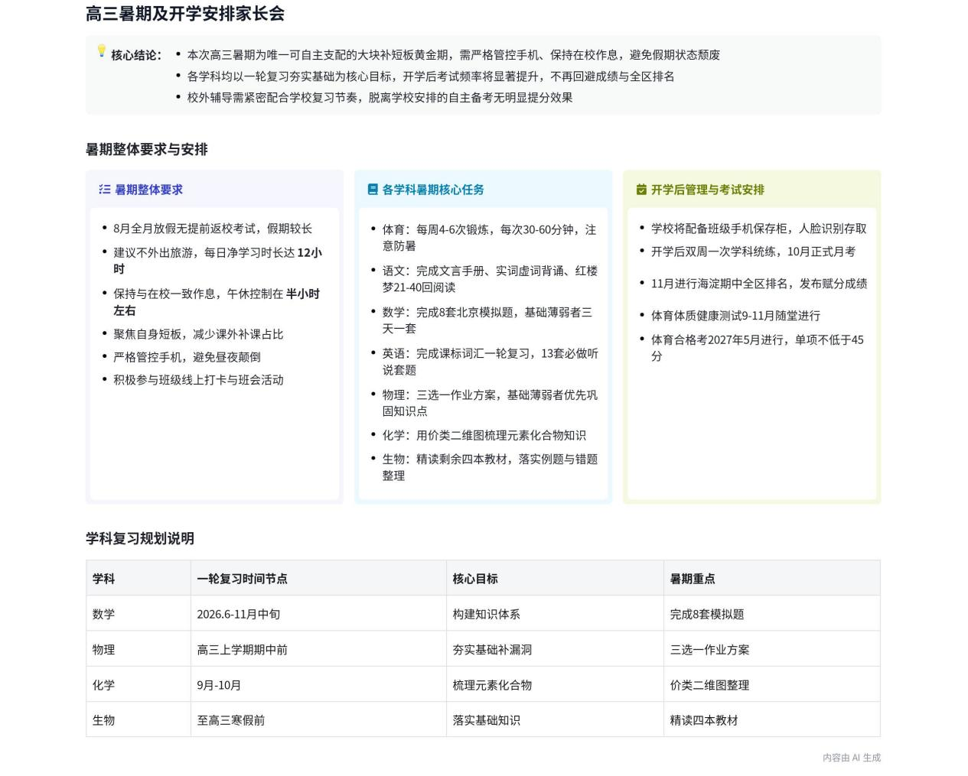
本次G24学部高三年级暑假家长会明确假期要求，部署各学科任务及学年安排，内容如下：
- 高三暑假及下学期整体管理要求
- 假期整体定位与行为规范
- 假期定位：因学校装修，8 月全月无返校考试安排，这是高三前唯一可自主支配的大块补短板黄金期，自律不足易被快速超越。
- 作息要求：建议保持在校作息节奏，日均净学习时长不低于 12 小时，午休控制在 30 分钟左右，避免昼夜颠倒。
- 行为要求：强烈建议假期不外出旅游，减少无效课外补课，预留独立思考总结空间，主动参与班级线上打卡、班会活动。
- 手机管控：假期需严格管控学生手机，晚间按时上交，避免学生将教师教学增益的时间消耗在刷手机、玩游戏上。
- 下学期管理与考核安排
- 手机管理：各班将配备专属人脸识别手机保存柜，学生入校携带的手机需统一寄存，家长需协助清理家中备用机、模型机。
- 考核安排：9 月开学后执行双周学科统练机制，10 月组织正式月考，11 月参与海淀区期中统考，所有大考均发布赋分成绩与排名。
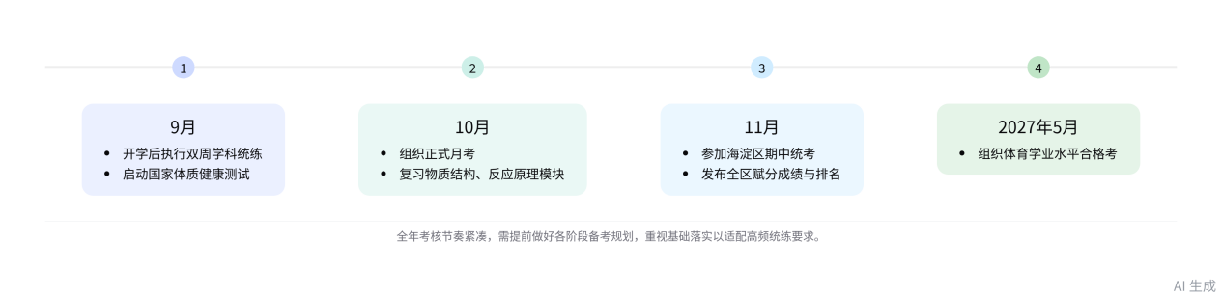
高三下学期关键考核节点安排
- 各学科暑期任务与学年复习规划
- 体育学科
- 学科价值：体育是高三复习的天然助推器，可提升大脑供氧、缓解备考焦虑、提高学习效率，高三体育课将持续开设至文化课停课时。
- 考核节点：2026 年 9 月至 11 月完成国家体质健康测试，2027 年 5 月组织体育学业水平合格考，跑操情况计入体育模块成绩。
- 暑期要求：每周开展 4-6 次、每次 30-60 分钟锻炼，注意防暑与热身，控制体重增长，男生侧重有氧、引体向上，女生侧重慢跑、仰卧起坐。
- 语文学科
- 核心任务：暑期需完成文言自学手册训练、150 个常见实词虚词背诵、必修上下册必背篇目默写、《红楼梦》21-40 回第三轮精读。
- 作业规范：所有练习需用黑笔作答，用红/蓝笔订正，实词虚词开学将抽测，推荐书目需撰写读书札记，可参与班级小组交流讨论。
- 后续安排：开学后优先攻克文言、诗歌板块，11 月海淀区期中前完成两大板块核心复习，同步穿插各题型综合统练。
- 数学学科
- 命题趋势：近年来高考数学难度持续提升，命题融入实际背景、设问灵活、中档题数量显著增加，需重点提升思维能力与应试心态。
- 暑期任务：完成 8 套 2025 年北京模拟题，每套限时 2 小时完成，基础薄弱者 3 天完成 1 套，基础较强者可拆分进行专题限时训练。
- 备考建议：减少对网络言论的盲从，多与一线教师沟通，保障学生吃好、睡好、锻炼好，以平稳心态逐步提升数学能力。
- 英语学科
- 核心原则：英语学习需日积月累、落实到听说读写全板块，12 月听口考试取得优势可大幅减轻后续一模备考压力。
- 暑期任务：每日完成词汇小红本 5 页内容的四会掌握，每日完成定制版口语练习，每周完成 3 套听说套题，隔天完成 1 套完型阅读训练。
- 操作说明：所有练习通过天学网平台完成，写作需拍照上传，自选 7 套听说题可在平台北京新高考英语冲刺板块自主调取。
- 物理学科
- 复习节奏：高三一轮复习以期中为界，考前完成力学复习，期中至期末完成电学复习，寒假完成热学、光学、原子物理等内容，3 月启动二轮复习。
- 暑期任务：学生可从三套作业方案中自主选择，基础薄弱者优先梳理知识点，基础较强者可直接掐 90 分钟完成海淀区期中套题训练。
- 备考建议：物理成绩提升核心在于主动思考、复盘总结，校外辅导需紧密配合学校节奏，避免完全脱离学校安排的无效投入。
- 化学学科
- 命题趋势：近年来北京化学等级考选择题难度提升，侧重教材素材挖掘、实验本质深度考查，答题需严格符合规范表述，避免非知识性失分。
- 暑期任务：家长需协助学生购买鲁科版化学必修一、必修二教材，用价类二维图梳理元素化合物知识，完成作业后需做好错题反思与整理。
- 后续安排：9 月完成元素化合物复习，10 月启动物质结构、反应原理模块复习，为 11 月海淀区期中统考做好准备。
- 生物学科
- 学科特点：生物学科考查核心为基础知识与复杂情境的关联能力，一轮复习核心是夯实基础，二轮再重点提升综合解题能力，不可跳级推进。  - 暑期任务：按规划完成剩余四本教材的深度精读，结合知识梳理填空、例题训练落实核心概念，错题需梳理调用的知识点与答题逻辑。 | 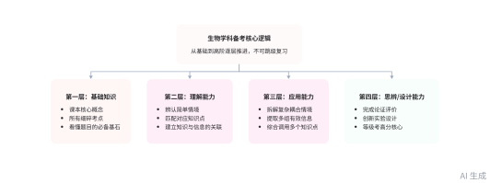  生物学科考察能力进阶体系
- 备考建议：一轮复习需高度重视教材，通过多轮精读吃透核心概念的应用场景，为后续二轮的能力提升筑牢坚实基础。
[该类型的内容暂不支持下载]

智能章节
00:01 G24学部高三暑假家长会整体要求说明
本章节为G24学部高三暑假线上家长会开场，点明本次会是家校假期学生管理交接，强调假期为补短板关键期，给出7条假期学习生活建议，还明确下学期将施行严手机管理、双周统练及后续考试安排，后续将按序请各学科备课组长明确学科假期要求。
10:04 高三体育重要性及教学锻炼安排分享
本章节是体育备课组金传涛面向G24级、G24级家长及学生，围绕家校携手护航高三学生展开体育学科分享，明确将从体育对高三的重要性、体育教学与考试安排、暑期锻炼建议三部分讲解，先阐释体育作为高三学习助推器的多重价值，还援引学界研究佐证体育对提升学习状态、舒缓情绪的作用。
13:15 高三学年体育教学安排及相关考试说明
本章节介绍清华附中高三体育学年安排，明确体育课全程随文化课同步开设，围绕体育学业水平合格考设教学内容，安排每日两次跑操并计入体育成绩，9-11月完成体质健康测试入档，2027年5月开考体育合格考，单项低于45分直接不合格，整体难度不高，鼓励学生争取好成绩。
18:01 暑期体育锻炼要求及相关倡议说明
本章节明确暑期体育锻炼要求，以科学锻炼提升身体素质、培养习惯为原则，要求注意防暑安全、合理饮食、做好热身放松，分男女布置有氧、力量等相关练习，鼓励关注体育赛事，呼吁家长支持监督陪伴孩子锻炼，倡导养成运动习惯、树立终身体育意识。
22:26 语文老师说明暑期作业安排相关事项
本章节是语文老师面向家长和同学开展的暑期语文作业说明，将围绕作业内容、设置原因、完成方法三点梳理，明确需备齐文言训练自学手册、六三知识清单小册子、高一下必修上下册作为必背默写权威资料、《红楼梦》21-40回精读材料，还有附录取做推荐书单。
24:36 讲解高三暑期语文复习安排的设计原因
本章节围绕高三暑期语文复习安排说明设计缘由，当前正在推进高三一轮复习，暑期重点攻坚文言、名著、默写、写作相关内容，配套使用校方自主开发的梯度文言研习手册、18个虚词及150个基础实词知识清单，还有符合海淀期中要求的默写范围及名著、拓展阅读推荐。
30:16 语文学习任务相关要求及安排说明
本章节明确了几项学习要求：带答案的练习需用不同色笔及时订正，避免错误留存；实词虚词知识清单要踏实背诵，开学将抽测；阅读要写读书札记，可和同学探讨；计划表可按个人习惯调整，但必须落实，建议学生按自身节奏制定四周或每日学习安排。
33:39 高三暑期语文学习建议及后续教学安排说明
本章节为高三语文老师做暑期学习及后续教学安排说明，指出暑期是高三长跑的起跑阶段，需调整节奏劳逸结合，语文不要局限于机械刷题背诵，要多感受生活、主动观察思考，后续开学后先重点攻坚文言、诗歌板块，辅以综合统练小板块。
36:46 今年高考数学难度情况及难点说明
本章节为面向家长与学生的数学情况说明环节，主讲人先纠正问候时段口误，确认今年高考数学难度经论证确实偏高，明确其难点主要有三点，一是试题融入科技、工程等各类实际背景，不再设置直白的常规考题，二是设问方式灵活多变，同一问题会从多角度出发提问，三是推行多题多问把关，中档题数量较往年明显增加。
38:01 高三数学全阶段复习整体规划安排
本章节梳理了提前启动的高三数学全阶段复习规划：高二下已完成零轮复习搭建解析、导数解答题框架，2026年6月至11月中旬前的前半段一轮复习梳理基础模块备战期中，后半段剩余模块备战期末，1月初到3月底二轮复习分两阶段应对一二模，最后保温阶段回归教材、真题，兼顾学生应试素养与心理素质。
40:41 天利38套相关作业安排说明
本章节主要说明相关作业安排，作业素材为含25套去年北京模拟试题的《天利38套》，要求共完成8套，一周两套，每套限时两小时，基础薄弱者可按三天一套、日均40分钟的节奏完成，基础较强者可自行拆分剩余试题，针对选择填空、导数、解析等薄弱板块做专题训练，其中选择填空专题建议限时40分钟完成以自测水平。
42:03 高三数学老师对家长的相关建议及后续讨论
本章节为高三数学老师面向家长的相关分享，提及当前数学难度提升、平均分逐年下降，建议家长少吐槽数学相关问题、多鼓励孩子，不要轻信网上不实言论，多和一线老师沟通，同时要保障孩子吃好睡好锻炼好，支撑高强度数学思维活动，后续参会人员又简单谈及孩子的饮食、睡眠及文科相关安排。
43:39 高三英语备课组暑期英语学习建议说明
本章节是英语备课组面向高三家长、同学说明暑期英语学习相关安排，前两周已完成各板块入门梳理帮助学生进入高三状态，8月核心任务含按要求落实课标词汇四会、完成天学网定制口语专练与20套听说套题、按要求完成八月手册的笔试练习，建议适度接触英语时政新闻，注意不要借机长时间玩手机。
49:11 天学网暑期英语练习操作说明相关介绍
本章节介绍天学网暑期英语练习相关安排，将练习具体任务、操作说明及配套操作视频发至学生群，说明每日练习、7月29日统一发布的6道应用文和阅读表达题、7套自主听说练习的操作路径及批改查看方式，提醒学生利用暑假积累进步，后续开学英语教学难度将加大、更综合。
51:47 物理上学期第一轮复习安排及相关要求说明
本章节为新加盟的张和桥介绍高三物理一轮复习安排，期中前复习力学、考查力学全部，期中至期末复习电学、考查电学全部，寒假补课时完成热学、光学、原子物理复习，3月开启二轮，强调一轮是唯一全面扫盲知识点的机会，核心目标是夯实基础，普通学生主攻中档题，仅年级前50名学生可侧重难题，大家还需自行抽时间补个人薄弱项。
55:06 物理暑假分层作业安排及区统考练习要求
本章节为物理作业安排说明，提供三种可选作业方案，基础薄弱选以全品讲义为主的方案一巩固知识点，中等生选兼顾基础与套题的方案二重点攻坚力学核心板块，基础好的选高三上期中套题为主的方案三，建议按两天一套、每次90分钟掐时练海淀套题，适配区考题量大难度高的特点，摸索答题节奏与得分策略。
59:24 物理学习要点分享及暑假学习建议
本章节分享物理学习相关要点，指出物理成绩高低不取决于投入时长和是否报班，核心是主动动脑的高效学习，报班仅为次要辅助，强调高三阶段家校需配合、紧跟学校节奏，校外辅导不能脱离学校安排，同时提醒学生暑假是补薄弱的关键时段，需珍惜利用。
01:04:32 24级高三化学备课组分享暑假化学学习要求
本章节为24级高三化学备课组袁杰老师分享的暑假化学学科相关要求，点明近年化学等级考有选择题难度提升、命题源自教材、深挖实验理解、作答要求规范四大特点，给出针对性训练、补购人教版必修一二教材、紧跟授课节奏、重视规范作答等应对安排。
01:08:54 布置假期化学元素化合物梳理等学习任务
本章节明确假期化学学习任务，首要要求学生不折不扣完成元素化合物知识梳理，可借助价类二维图梳理元素相关物质，按指定框架从结构、性质、用途、制备等维度梳理典型物质，要完成暑假作业并做好订正反思与错题整理，定期巩固基础方程式书写，做到又快又准，也请家长做好监督鞭策。
01:11:23 下半学期化学复习安排及相关注意事项说明
本章节为化学复习安排说明，明确下学期9月聚焦元素化合物复习，建议假期提前对照教材梳理该模块知识、留意对应实验细节，后续复习将拓展实验细节并安排进实验室重做重要实验，10月将开展物质结构与反应原理模块复习，对应期中备考。
01:12:45 生物学科考查特点与备考进阶规律说明
本章节是高二四级生物备课组组长徐丹面向师生及家长的分享，纠正生物只需背书、考题和授课内容脱节的误区，说明生物核心素养导向的考察逻辑，讲解生物基础知识与不同复杂度考题情境的关联，以及学科能力需逐级进阶、复习推进也遵循该规律的要点。
01:17:24 高三生物复习三阶段安排说明
本章节介绍的近20年高三生物复习固定分为三个阶段，一轮复习从高二下期中持续到高三期末寒假前，核心是落实巩固细碎的基础知识，顺带逐步培养相关生物能力，二轮复习在寒假后开展，侧重快速综合提升关键能力，三轮复习在二模后至高考前，用于查漏补缺检验复习成效，提前告知学生阶段安排便于学生做好准备。
01:20:03 高三一轮复习要强化基础重视回归教材
本章节明确高三现阶段一轮复习的核心目的是强化学生对基础知识的理解，通过课上讨论、学案问题剖析落实，将知识概念内化为学生理解现象、分析问题的能力依据，强调该阶段核心复习工具是教材，要求学生重视并开展多轮教材复习，这一要求也得到往届毕业生的正向反馈。
01:21:02 暑期深度阅读教材及配套练习任务要求说明
本章节介绍了暑期每日落地的作业规划，要求学生深度阅读教材，同步完成配套练习册对应知识梳理填空与例题，需主动思考填空意义、亲自做例题后核对答案、对照解析校验思考路径，要求学生重视暑期完成除已复习的必修一外剩余四本书的首轮教材阅读任务并落实到位。
01:22:52 讲解精读教材的具体方法与关注要点
本章节明确精读教材的核心要点，需跳出仅关注故事、情境或黑体字的浅读模式，要梳理黑体字核心词间的逻辑，厘清核心概念的应用场景、拓展内容与考题情境的关联，重视课本标准科学表述，挖掘各类小板块对应考察的识图、实验分析等能力，关注小栏目补充内容完善概念理解。
01:24:01 生物学科假期学习要点分享
本章节围绕生物学科假期学习要求展开，重点讲解统练错题回看的两大要点：明确答题调用的具体概念、理清识别该概念适用场景的依据，同时说明长句作答需满足信息准确、对应答题、逻辑完备等要求，最终明确假期核心任务为精读教材、精练习题，落实内容需投入足够精力。
[该类型的内容暂不支持下载]

关键决策
- 关键决策：G24 学部高三全体学生及家长共同参与线上家长会，各学科备课组明确假期学习要求，学生按对应要求完成暑期任务，家长做好监督配合。
- 问题：高三暑假周期较长，需明确各学科假期学习安排，保障学生复习节奏，为后续一轮复习打好基础。
- 讨论方案：
- 说话人 1 提出假期整体要求，建议减少外出旅游、管控手机、保持规律作息，聚焦学科短板。
- 各学科备课组老师分别明确本学科的暑期作业内容、训练节奏、验收标准及后续复习排期。
- 说话人 1 提出下学期将执行更严格的班级手机保存柜管理，9 月起实行双周学科统练，11 月参加海淀期中全区排名。
- 决策依据：本次暑假因学校装修无提前返校安排，周期较长，是高三学生补足短板、夯实一轮复习基础的关键阶段，家校协同配合可保障学习效果。

- 其他决策：
- 体育学科要求学生每周锻炼 4~6 次，每次 30~60 分钟，按作业清单完成对应项目。
- 语文学科要求学生完成文言手册训练、必背篇目默写、《红楼梦》21~40 回阅读，开学统一检测。
- 数学学科要求学生暑期完成 8 套《天利 38 套》模拟题，基础薄弱者 3 天 1 套，学有余力者可做专题训练。
- 英语学科要求学生 8 月底完成一轮课标词汇复习，每日完成听说任务，隔天完成 1 套完型阅读，每周完成 1 次大小写作。
- 物理学科学生可根据自身基础从三套作业方案中选其一完成，化学需购买人教版必修一、二梳理元素化合物知识，生物需完成指定教材精读及对应习题。
[该类型的内容暂不支持下载]

金句时刻
「对于能够充分利用假期的同学，其实是一个补足短板的黄金时期」
—— 点明了高三暑假的核心价值，为全体学生和家长明确了假期规划的核心方向。

“其实在高三的过程中，我觉得体育不要把它当成负担，而是我们的助推器」
—— 纠正了多数人认为高三应挤占体育时间的误区，明确了体育对高三复习的正向作用。

“对错题的反思比多刷题更重要，反思其实更重要」
—— 点出了理科学习的核心方法，避免学生陷入盲目刷题的低效复习误区。
[该类型的内容暂不支持下载]
|（注：部分内容可能由 AI 生成）

